
平成2６年３月発行 第7２号

中部普及だより

大阪市､守口市､枚方市､八尾市､寝屋川市､大東市､柏原市､門真市､東大阪市､四條畷市､交野市
『八尾若ごぼう』知名度アップに向けて

２月９日(日)に、八尾市内のほ場およびJA大阪中河内の調理室において、八尾市、JA、中部農と緑の総合事務所で組織する八尾市農業啓発推進協議会(以下｢啓発協｣)が、消費者対象イベント「八尾若ごぼう収穫体験＆料理教室」を開催しました。
このイベントの主な目的は、地域団体商標の登録を受けた「八尾若ごぼう」の知名度を八尾市外でアップさせることです。八尾市外の参加者を募るため、貸切バスの乗車場所を大阪市内にし、募集告知は、①神戸・北摂・大阪市内に配布されるミニコミ誌２誌と地元ミニコミ、②大阪府電子広報（府ピピっとネット、府メールマガジン、facebook等）等、幅広く行いました。その結果、40人の募集枠に対し八尾市外から106人の応募があり、「八尾若ごぼう」を広いエリアへPRすることができました。
当日は７歳～70代が参加し、生産者ほ場での「八尾若ごぼう」収穫体験と、JA大阪中河内の調理室での料理教室を楽しみました。
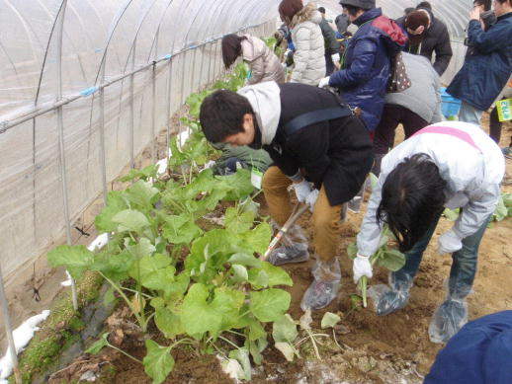
料理教室は、東大阪市のレストラン「ふれんちん」のオーナーシェフ白山登茂和氏に講師を依頼しました。シェフは、以前に啓発協で開催した飲食店向け講習会の参加者で、地場農産物への思い入れが深く、この日も「揚げない若ごぼうクリームコロッケ」「ごぼう葉とみかんのドレッシング」「若ごぼうと丸ごとトマトピラフ」等の新メニューを紹介いただきました。参加者は６班に分かれて料理を作り、作りやすく美味しい若ごぼう料理に舌鼓を打ちました。
参加者全員が若ごぼうの収穫は初体験で、若ごぼうを食べるのは約半数が初めてでした。参加者からは
「若ごぼうを初めて食べたが、くせもなくおいしかっ ▲シャベルで収穫体験
た。収穫体験もできて楽しかった。次回もぜひ参加し
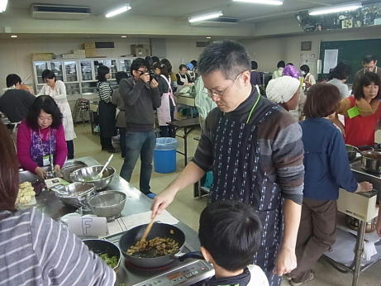
たい。」「大阪産(もん)野菜等、地元の食材をもっと食べたいと思うので、とても良いイベントだった」といった感想が得られました。
啓発協では、「八尾若ごぼう」の知名度アップには、生産及び消費の拡大に向けた取組が必要と考え、生産者部会への支援、特産物メニューのある飲食店やレシピと栽培を掲載した「八尾いただきまっぷ」の制作等の活動も進めてきました。地域団体商標登録後の初出荷となる今期はさらにPR強化を図ることとし、今後、大阪市内のマルシェ出店や八尾市内のスイーツを集めたコンテストでの「八尾若ごぼう」のPR等を予定しています。
▲若ごぼう料理教室
※地域団体商標 特許庁が審査・登録を行う、「地域名＋商品名」からなる商標
地域ブランドを保護するため、ブランドがある程度有名になった場合に農業協同組合等が商標 登録することができる。大阪の農産物では「泉州水なす」についで２番目の登録

。
シリーズ 注目の担い手 河内っ子野菜研究会・川浦慎太郎さん（東大阪市）

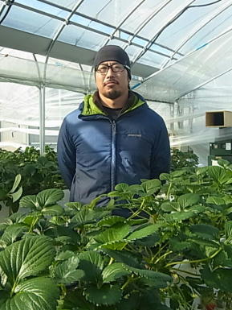
川浦慎太郎さんは、いちごの高設栽培に取り組んでいる31歳の青年です。JAグリーン大阪の営農指導員や営業職で活躍していましたが、４年前27歳の時に就農、２年前からいちご栽培を始められました。
いちご栽培を始めたのは、同じ地域にいちご栽培のベテラン農家がおられ、就農した時から養液栽培でトマトやいちご等の栽培に取り組みたかったから、とのこと。
栽培を始めてまだ２年目で栽培管理に悪戦苦闘の毎日、その甲斐あって川浦さんのビニールハウスでは真っ赤に色づいた立派ないちごがいっぱい実っています。最近では近隣の保育園児がいちご狩りに訪れるということで、子供用のかわいいスリッパがハウスの中に準備されていました。
東大阪市のど真ん中の市街地で頑張る川浦さん、今後も地域との連携を大事にしながら新鮮で安全な農産物を地域の皆さんに提供して行きたいと力強く話してくれました。

JA北河内がエコレンゲ米の取組により
大阪府知事賞と全国環境保全型農業推進会議会長賞を受賞！

平成26年1月23日、大阪府公館において、北河内農業協同組合が「高品質・安全安心なエコレンゲ米の生産振興」の取組により大阪府農業生産・経営近代化優秀農業者等選賞事業の大阪府知事賞を受賞しました。
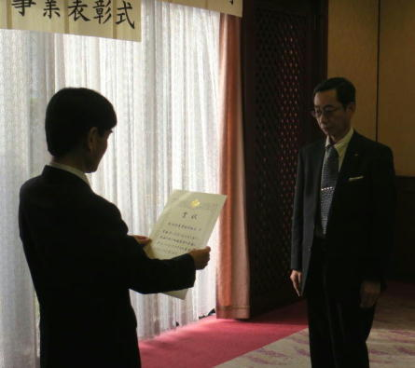
さらに、3月18日には、環境保全型農業推進コンクールで奨励賞(全国環境保全型農業推進会議会長賞)を受賞されます。おめでとうございます。
＜取組の概要＞
・平成9年、環境に優しい良食味米の生産をめざし、レンゲを活用した水稲栽培を開始し、さらに平成19年、大阪エコ農産物認証制度の栽培基準に基づく栽培を開始した。
・化学肥料と農薬の削減技術確立に向けた実証ほを設置し、確立した技術を栽培暦にして普及した。その結果、9名（0.9ha）で始めた取組は、平成25年産の申請時には申請者数121名（40ha）に増加した。
・講習会や栽培暦の改訂を行い、高温障害対策を周知徹底 ▲表彰を受けた中木組合長
した結果、平成23年からは1等米比率が大阪産ヒノヒカリ
を大きく上回った。
・スーパーや学校給食など、販売にも力を入れ、認知度も徐々に上昇している。

「大阪産（もん）６次産業化サポートセンター」が開設されました
「大阪産(もん)６次産業化サポートセンター」が平成25年11月11日に開設されました。来所及び電話相談を受け付けておりますので、６次産業化に興味のある生産者の皆様は、ぜひご相談ください！
＜大阪産(もん)６次産業化サポートセンター＞
(株)JTB西日本法人営業大阪支店内（担当：大山、石川、秋口）
電話：06-6252-2540 受付時間：10:00～17:00（土日祝除く）
大阪府中部農と緑の総合事務所
〒581-0005 八尾市荘内町2-1-36 中河内府民センタービル内 TEL 072(994)1515 FAX 072(991)8281
ホームページ http://www.pref.osaka.lg.jp/chubunm/
この印刷物は2600部作成し、一部あたりの単価は7.56円です。

